PRESSEMITTEILUNG
ALPOLIC™

Mitsubishi Polyester Film GmbH, Kasteler Straße 45, 65203 Wiesbaden

Rückfragen bitte an:

teampenta Communication, Seibertszweg 2, 44141 Dortmund, Tel.: 0231-55695264

Wiesbaden, 15. Juli 2019

Faszination Fassade – Megatrend Echt-Eloxal Natürlich schöne Fassadengestaltung mit ALPOLICTM Aluminium-Verbundplatten mit echtem Eloxal

Die Anziehungskraft matt schimmernder Metalloberflächen ist für die Fassadengestaltung ungebrochen. Edle und natürliche Materialien strahlen Eleganz und Anmut aus und liegen damit stark im Trend. Sie verleihen der Fassade einen hochwertigen und edlen Look. Die Produktserie ALPOLICTM reAL Anodised mit echtem Eloxal folgt diesem Trend und umfasst sechs inspirierende Farbnuancen. Sie bietet Architekten und Planern kreativen Gestaltungsraum, um ihre Projekte ausdrucksstark in Szene zu setzen.

Kontinuierliches Eloxalverfahren setzt Qualitätsstandards
Die Oberflächen der Aluminium-Verbundplatten ALPOLICTM reAL Anodised werden in einem einzigartigen kontinuierlichen Eloxalverfahren mit einer anodischen Oxidschicht veredelt. Im Vergleich zur Einzel-Anodisierung bietet dieses Verfahren enorme Vorteile hinsichtlich Witterungs- und Farbbeständigkeit sowie Farbkonsistenz und Farbbrillanz. Selbst nach Jahrzehnten sind die Verbundplatten noch genauso farbintensiv wie am ersten Tag. Anwender profizieren auch von ausgezeichneten Haftungseigenschaften und einer hervorragenden Korrosionsbeständigkeit. Hinzu kommen Produkteigenschaften wie exzellente Planheit, einfache Verarbeitung, geringes Gewicht und hohe Biegesteifigkeit. Damit überzeugen die Echtmetall-Oberflächen in jeglicher Hinsicht.

ALPOLICTM reAL Anodised in 6 natürlichen Farbnuancen
Das Portfolio der Serie ALPOLICTM reAL Anodised umfasst sechs Farbnuancen, die die natürliche Schönheit von echtem Metall ausdrucksstark wiederspiegeln.
Elegante Töne wie Kupfer, Gold, Bronze, Natural und Spiegel-Look bieten Architekten ab sofort noch größeren Gestaltungsspielraum in der Fassadengestaltung. Auf Wunsch kann eine Farbkarte mit echten Farbmustern angefordert werden.

Weitere Informationen finden Sie unter www.alpolic.eu

Textinformation:

1.917 Zeichen (inkl. Leerzeichen)

Sie können diesen Text auch online im Pressebereich abrufen unter: www.alpolic.eu

Bildmaterial:

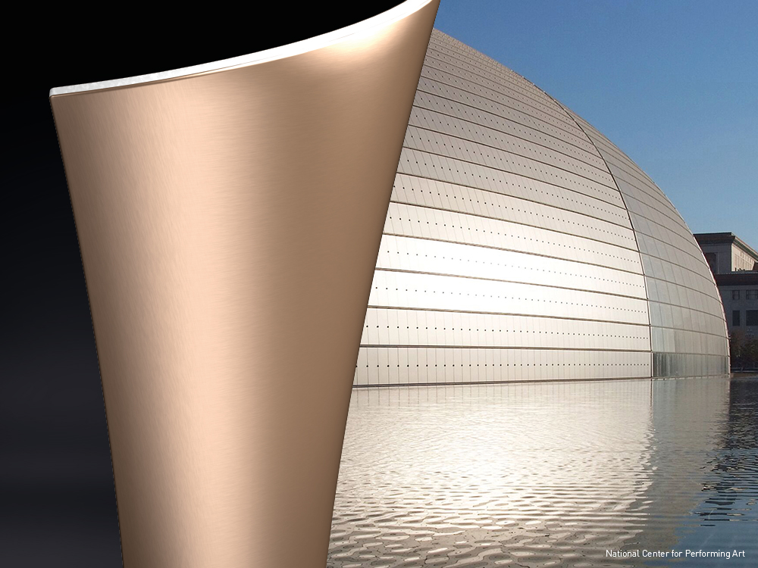

BU: Fassaden mit Echtmetall beeindrucken mit ihrem hochwertigen und natürlichen Look.
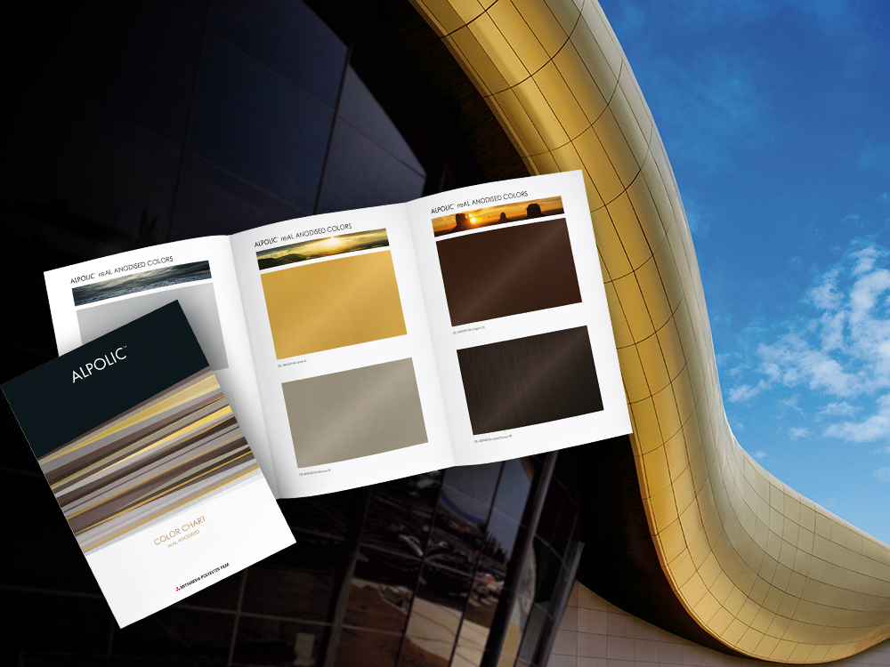
BU: Aluminium-Verbundplatten ALPOLICTM reAL Anodised mit
echtem Eloxal in 6 natürlichen Farbnuancen.

Bildquelle:

ALPOLIC, Mitsubishi Polyester Film GmbH
Abdruck honorarfrei. Wir freuen uns über einen Beleg.

Über ALPOLIC™
ALPOLIC™ ist eine Marke der Mitsubishi Chemical Corporation. Seit über 47 Jahren vertrauen Planer, Architekten, Bauherren und Verarbeiter weltweit auf ALPOLIC™ Aluminium-Verbundplatten für die hinterlüftete Gebäudefassade.

BE.SAFE. ist der Anspruch, den ALPOLICTM nicht nur als Produkt-, sondern ganzheitlich als Unternehmensphilosophie besetzt. Dahinter stehen handfeste Argumente für mehr Qualität und Sicherheit für die Gebäudefassade – vom Brandschutz bis zur Nachhaltigkeit.

Mit zahlreichen Innovationen hat ALPOLIC™ die Trends im Markt maßgeblich beeinflusst und neue Maßstäbe gesetzt. ALPOLIC™ war erster Anbieter von Verbundplatten mit Dekoroberflächen, natürlichen Metallen und echtem Eloxal im Bandbeschichtungsverfahren. Alle Aluminium-Verbundplatten werden standardmäßig in der Güteklasse FR (schwer entflammbar) oder A2 (nicht brennbar) geliefert und erfüllen damit auch die hohen Anforderungen internationaler Brandschutz-richtlinien. Für seine Farbbeschichtungen verwendet ALPOLIC™ ausschließlich LUMIFLON™. Eine der weltweit hoch-wertigsten Beschichtungen, basierend auf einer Fluorpolymerbeschichtung (FEVE). In dem 2014 neu gebauten Werk in Wiesbaden, mit einer Fertigungs-kapazität von 1 Million Quadratmeter, werden die Aluminium-Verbundplatten unter strengsten Sicherheits- und Umweltauflagen qualitäts-gefertigt. Darüber hinaus verpflichtet sich Mitsubishi Chemical Corp. weit über die gesetzlich geregelten Bestimmungen hinaus, ständige Verbesserungen beim Umwelt-schutz durchzuführen. ALPOLIC™ Verbundplatten sind branchenweit die einzigen, die zu fast 100 Prozent recyclingfähig sind. Auch die im Produktions-prozess gewonnenen Abfälle werden gesammelt und dem Wertstoffkreislauf wieder zugeführt.

Gerne beantworten wir Ihre Rückfragen:

Herstellerinformation:  ALPOLIC  Mitsubishi Polyester Film GmbH  Kasteler Straße 45  65203 Wiesbaden  Tel.: +49 611 962 3482  Fax: +49 611 962 9059  www.alpolic.eu | Pressekontakt:  teampenta GmbH & Co. KG  Liane Hötger  Seibertzweg 2  44141 Dortmund  Tel.: +49 231 55 69 52-64  liane.hoetger@teampenta.eu  www.teampenta.eu

